МБОУ «СОШ №1 ИМЕНИ ГЕРОЯ СОВЕТСКОГО СОЮЗА ПАВЛА ИВАНОВИЧА ЧИРКИНА Г.КАЛИНИНСКА САРАТОВСКОЙ ОБЛАСТИ»

Проект:
ТАИНСТВЕННАЯ БЕРЛИНСКАЯ ЛАЗУРЬ

ВЫПОЛНИЛИ
Учащиеся 10 б класса
Каримова Анна Лазизовна, Яровой Владислав Дмитриевич, Меликян Арман Арменович

НАУЧНЫЙ РУКОВОДИТЕЛЬ
Ищенко Наталья Алексеевна

Калининск, 2020 г.
ОГЛАВЛЕНИЕ
ВВЕДЕНИЕ 3
Цель работы 3
Глава 1. Теоретическая часть 5
Глава 2. Экспериментальная часть 9
ВЫВОД 11
СПИСОК ЛИТЕРАТУРЫ 12
ПРИЛОЖЕНИЕ 13

ВВЕДЕНИЕ
Неорганическая химия, как раздел химии, изучает свойства огромного числа химических соединений. К основным признакам химических реакций, с помощью которых можно определить протекание той или иной химической реакции, являются: появление или растворение осадка, появление, изменение или исчезновение окраски, выделение газа или его поглощение.
При изучении различных свойств железа мы достаточно мало обращаем внимания качественную реакцию на катион железа (III). В ходе этой реакции происходит образование «берлинской лазури», комплексного соединения с красивой синей окраской. После того, как это соединение впервые было получено Дисбахом в 1704 г., оно нашло широкий спектр применения. Это и живопись, и медицина, и книгопечатание, и ветеринария, и лакокрасочная промышленность, а также легкая промышленность.
В наши дни «берлинская лазурь» вновь привлекает внимание химиков. Мы тоже заинтересовались реакцией образования «берлинской лазури».
Цель работы – изучить реакцию образования берлинской лазури – красивого ярко-синего пигмента.
Для выполнения поставленной цели необходимо решение следующих задач:
- анализ литературных данных и других различных источников информации о веществах, которые участвуют в химическом взаимодействии и образуются в качестве продуктов взаимодействия;
- освоение методик проведения эксперимента и выполнение эксперимента;
- обсуждение полученных экспериментальных данных.
Методы исследования:
- методы эмпирического уровня: изучение различных источников информации, наблюдение;
- методы экспериментально-теоретического уровня: эксперимент, лабораторный опыт, обсуждение полученных результатов.
Реактивы и оборудование: раствор хлорида железа (III) FeCl₃, раствор соли K₄[Fe(CN)₆] желтая кровяная соль, раствор гидроксида натрия NaOH, пробирки, стеклянная палочка для перемешивания раствора, химические стаканы ёмкостью 100 мл, мерный цилиндр ёмкостью 200 мл.
Техника безопасности: берлинская лазурь не относится к токсичным веществам. При работе с раствором щелочи будьте предельно внимательны, при попадании их на кожу необходимо сразу смыть достаточным количеством проточной воды и при дальнейшем пощипывании обработать очень разбавленным раствором лимонной кислоты, смыть раствор кислоты проточной водой и наложить стерильную повязку. Категорически запрещено пробовать реактивы на вкус.
Работа содержит 15 страниц, 12 изображений, использованные источники 10.

Глава 1. Теоретическая часть

Как известно, для обнаружения катионов железа (III) используют реакции образования берлинской лазури:
Реакция неполного ионного обмена:
FeCl₃ + К₄[Fe(CN)₆] = KFe[Fe(CN)₆] + 3KCl
Fe³⁺ + 3Cl⁻ + 4К⁺ + [Fe(CN)₆]⁴⁻ = KFe[Fe(CN)₆] + 3K⁺ + 3Cl⁻
Fe³⁺ + К⁺ + [Fe(CN)₆]⁴⁻ = KFe[Fe(CN)₆] (неэлектролит) растворимая форма
Реакция полного ионного обмена:
4FeCl₃ + 3K₄[Fe(CN)₆] → Fe₄[Fe(CN)₆]₃ ↓+ 12KCl
4Fe³⁺ +12 Cl⁻ +12 K⁺ + 3[Fe(CN)₆]⁴⁻ = Fe₄[Fe(CN)₆]₃↓+ 12 K⁺ +12 Cl⁻
4Fe³⁺ + 3[Fe(CN)₆]⁴⁻ = Fe₄[Fe(CN)₆]₃↓ (неэлектролит) нерастворимая форма
Для реакции образования берлинской лазури используется желтая кровяная соль - это соединение относится к классу комплексных солей.
Комплексные соединения состоят из внешней и внутренней сферы. Комплексный ион или внутренняя сфера состоит из металла-комплексообразователя и лигандов. А ионы, которые не разместились во внутренней сфере более удалены от центрального атома, составляют внешнюю сферу. [Изображение №1 смотрите в приложении]
Связь между внутренней и внешней сферой считается ионной, именно поэтому эта связь разрывается в первую очередь. Желтая кровяная соль в воде диссоциирует:
K₄[Fe(CN)₆] ⇆ 4 K⁺ + [Fe(CN)₆]⁴⁻
Соединение K₄[Fe(CN)₆] впервые получил немецкий химик Леопольд Гмелин в 1822 г.
Жёлтая кровяная соль или гексацианоферрат (II) калия является сильным электролитом, а образующееся соединение KFe[Fe(CN)₆] – гексацианоферрат(II) железа(III) калия - коллоидная, растворимая форма берлинской лазури, подобно желтой кровяной соли, относится к классу комплексных солей; не является электролитом. Растворимость «берлинской лазури» KFe[Fe⁺²(CN)₆] составляет 4,6*10⁻⁷ моль/л или 1,4*10⁻⁴ г/л.
Растворимая форма берлинской лазури неспроста ещё носит название «коллоидной». Всё дело в её строении.
Коллоиды — дисперсные системы, промежуточные между истинными растворами и грубодисперсными системами — взвесями, в которых дискретные частицы, капли или пузырьки дисперсной фазы, имеющие размер хотя бы в одном из измерений от 1 до 100 нм, распределены в дисперсионной среде, обычно непрерывной, отличающейся от первой по составу или агрегатному состоянию.
Коллоидные системы: частицы коллоидных систем значительно больше молекул (ионов), из которых состоит дисперсионная среда, что приводит к наличию поверхности раздела между частицами и средой. Коллоидные частицы не видны в обычный микроскоп, но наблюдаются в ультрамикроскопе и в электронном микроскопе. Коллоиды относительно устойчивы, но со временем разрушаются. Такие системы не являются электролитами.
Условия, необходимые для существования химического вещества в коллоидном состоянии:
- размер частиц колеблется в интервале 10⁻⁵ – 10⁻⁷ см;
- присутствие в растворе стабилизатора, препятствующего слипанию частиц при их взаимном столкновении
- коллоидные частицы, называемые дисперсной фазой, должны обладать плохой (малой) растворимостью в момент получения.
Золь – это микрогетерогенная система, состоящая как минимум из трех компонентов: дисперсной фазы, дисперсионной среды и стабилизатора – вещества, которое адсорбируется на поверхности раздела фаз и образует защитные слои, препятствующие сближению частиц дисперсной фазы. Стабилизатор, адсорбируясь на межфазной границе, понижает межфазное поверхностное натяжение и приводит к образованию равновесных коллоидных систем.
Дисперсные системы – системы, состоящие из множества малых частиц, распределенных в жидкой, твердой или газообразной среде.
Дисперсная фаза – измельченное вещество.
Дисперсионная среда – вещество, в котором распределена дисперсная фаза.
Образование нерастворимой формы берлинской лазури Fe₄[Fe(CN)₆]₃↓ - гексацианоферрат(II) железа(III), которое тоже относится к классу комплексных солей, однако также не является электролитом, как и растворимая форма. Только здесь причина не в коллоидном строении, а в том, что это соединение практически не растворяется в воде. ПР(Fe₄[Fe(CN)₆]₃) = 3,0*10⁻⁴¹.
«Берлинская лазурь» - это не единственное название для первого синтетического пигмента. Железная лазурь, прусский синий, парижская лазурь, прусская лазурь, гамбургская синь, нейблау, милори – такие названия давались берлинской лазури в разные времена, и каждое название подчеркивало ее удивительное свойство – красивый лазурный цвет. Также названия вещества зависели от областей, в которых оно успешно применялось.
Берлинская лазурь имеет широкий спектр применения. Её используют:
- В качестве пигмента. Берлинская лазурь стала одним из первых пигментов синего цвета, полученных синтетически, стала известна с 1704 года после того, как немецкий алхимик Дисбах случайно получил её, а в промышленных масштабах она стала производиться с 1724 года. Так берлинская лазурь пришла на смену натуральному ультрамарину. Её стали использовать в красильном и печатном деле для изготовления масляных и акварельных красок, синих чернил, а в смеси с жёлтыми пигментами можно было получить большое количество оттенков зеленого цвета.
Полагают, что берлинская лазурь была случайно получена в начале 18 в. в Берлине красильным мастером Диcбахом. В своем производстве он использовал поташ (карбонат калия К₂СО₃) и однажды раствор поташа неожиданно дал с солями железа красивое синее окрашивание. При проверке оказалось, что поташ из этой партии был ранее прокален в сосуде, в котором была бычья кровь. Осадок, который давал этот поташ с солями железа, представлял собой после высушивания темно-синюю массу с красновато-медным металлическим блеском. Попытка использовать это вещество для окрашивания тканей оказалась удачной. Краска была относительно дешевой, неядовитой, устойчивой к слабым кислотам, а главное – она обладала исключительно интенсивным цветом. Например, для получения голубой краски достаточно было на 200 частей белил взять всего одну часть нового пигмента, т.е. в девять раз меньше, чем традиционного ультрамарина. Новая краска, названная берлинской лазурью и сулившая большие выгоды ее обладателям, быстро вытеснила прежний натуральный синий краситель - ультрамарин, ее использовали в красильном и печатном деле, для изготовления синих чернил, масляных и акварельных красок, а в смеси с желтыми пигментами можно было получить широкую гамму зеленых цветов. Неудивительно, что способ получения берлинской лазури долгое время держали в секрете.
Однако, время показало, что краски на основе «берлинской лазури» не так уж хороши: они очень неустойчивы по отношению к щелочам, под действием которых разлагаются с выделением гидроксида железа Fe(OH)₃, и поэтому не пригодны для красок, имеющих щелочную реакцию, и для окраски по известковой штукатурке.
Например, синий пигмент с красивым названием берлинская лазурь использовали художники: Пабло Пикассо, Огюст Пьер Ренуар и др.
Работы Пабло Пикассо, относимые к так называемому «голубому» периоду, были выполнены с использованием берлинской лазури. Этот период продолжался с 1901 по 1904 год. Это картины: «Женщины в голубом», «Дама в голубом», «Старый еврей с мальчиком», «Мальчик с собакой», «Бедняки на берегу моря», «Девочка на шаре». [Изображения №2, 3, 4, 5, 6 смотрите в приложении]
Другой художник, Огюст Пьер Ренуар, с помощью берлинской лазури писал картины в 1880-1882 годах. Среди картин этого периода были: «Девушка с веером», «Завтрак гребцов», «Девушки в чёрном». [Изображения № 7, 8, 9 смотрите в приложении]
- В медицине её используют, как антидот при отравлениях солями талия и цезия, а препараты, в состав которых она входит, называются ферроцин и radiogardase.
- В химической промышленности для получения пруссидов.
- Синий пигмент «берлинская лазурь» использовалась в мокром копировании, где являлась основным образующимся пигментом.
И другие сферы.

Глава 2. Экспериментальная часть
Для проведения эксперимента готовим растворы гексацианоферрата (II) калия и хлорида железа (III).
Рабочие растворы:
- Гексацианоферрат (II) калия K₄[Fe(CN)₆] готовили по точной навеске с массовой концентрацией 10 г/дм³ (что соответствует 2,7.10⁻² М).
- Для приготовления рабочих растворов железа (III) использовали стандартный раствор с концентрацией 0,1 г/дм³ (соответствует 0,1786 .10⁻³ М).
- Раствор соляной кислоты – 1М
Приготовление рабочих растворов берлинской лазури: в колбу на 100 см³ вносили аликвоту раствора соли железа (III), добавляли 5 см³ соляной кислоты, затем 4 мл раствора K₄[Fe(CN)₆] и доводили до метки дистиллированной водой. Добавление K₄[Fe(CN)₆] к раствору Fe³⁺ приводит к образованию интенсивно-синего раствора.
Получение золя берлинской лазури: К 50 мл воды прилейте три капли желтой кровяной соли K₄[Fe(CN)₆], а затем при перемешивании добавьте по капле раствора хлорида железа FeС1₃. От первой капли образуется прозрачный золь берлинской лазури синего цвета. От двух последующих капель золь еще более синеет. [Изображение №10 смотрите в приложении]
Получение осадка берлинской лазури: в стакан емкостью 50 мл внести 1,5 мл 20%-ного раствора желтой кровяной соли K₄[Fe(CN)₆] и добавить 0,5 мл насыщенного раствора хлорида железа (III). [Изображение №11 смотрите в приложении]
3K₄[Fe(CN)₆] + 4FeCl₃ = Fe₄[Fe(CN)₆]₃ + 12KCl
Осадок перенести на складчатый фильтр и промыть несколько раз дистиллированной водой. Затем обработать осадок 3 мл 2%-ного раствора щавелевой кислоты Н₂С₂О₄. Осадок пептизируется и через фильтр в другой стакан проходит синий золь берлинской лазури. Анионы щавелевой кислоты С₂О₄²⁻ адсорбируются на частицах осадка, сообщают им заряд и агрегативную устойчивость.
Разрушение берлинской лазури щелочью: в химический стакан емкостью 50 мл поместили небольшое количество: 1) осадка берлинской лазури; 2) раствора (золя) берлинской лазури
В оба стакана прилили щелочь и наблюдали образование раствора бурого цвета: [Изображение №12 смотрите в приложении]
«Берлинская лазурь» KFe[Fe(CN)₆] и Fe₄[Fe(CN)₆]₃↓ устойчива в кислой среде, щелочью разлагается с образованием метагидроксида железа (гидратированного оксида железа):
KFe[Fe(CN)₆] + 3КОН = FeО(ОН)↓ + K₄[Fe(CN)₆] + Н₂О
Fe₄[Fe(CN)₆]₃↓ + 12КОН = 2Fe₂О₃.nH₂O + 3K₄[Fe(CN)₆] + (6-2n)H₂O
Разрушение «берлинской лазури» под действием гидроксида калия установил в 1749 г. французский химик Пьер Жозеф Макер.

ВЫВОД
Мы изучили реакцию образования берлинской лазури. Берлинская лазурь – это соединение, которое имеет красивую синюю окраску. При добавлении кислоты к растворимой форме берлинской лазури, она переходится в нерастворимую форму. А при добавлении щелочи к гексацианоферрату (II) калия железа (III), комплексное соединение разрушается с образование бурого раствора гидроксида железа (III). Был проведен анализ литературных данных о берлинской лазури. Было выявлено, что берлинская лазурь – комплексное соединение, однако оно не является электролитом.

СПИСОК ЛИТЕРАТУРЫ
- Третьяков Ю.Д. Неорганическая химия. Химия элементов: в 2т. / Ю.Д. Третьяков, Л. И. Мартыненко, А. Н. Григорьев, А.Ю. Цивадзе. – М.: Издательство МГУ: ИКЦ «Академкнига», 2007.
- Пролесковский Ю.А. Коллоидная химия: практическое пособие для студентов спец. 1-31 01 01 – 02 Биология (научно-педагогическая деятельность) / Ю. А. Пролесковский, Т. В. Макаренко, Е. В. Воробьева, С. М. Пантелеева; М-во образования РБ, Гомельский гос. Ун-т им. Ф. Скорины. – Гомель: ГГУ им. Ф. Скорины, 2012. – 32 с.
- Громов Н. С. Коллоидные растворы: учебно-методические указания по химии для студентов всех форм обучения / Н.С. Громов, В. А. Бойчук. – Казань, 2008, 23 с.
- Химические свойства неорганических веществ / под ред. Р.А. Лидина. – 5-е изд., стер. – М.: КолоссС, 2006. – 480 с. (Учебники и учебные пособия для студентов высших учебных заведений).
- Гаркушин И.К., Химия для технических вузов: Учеб.пособие. В 2-х частях / И.К. Гаркушин, Н.И. Лисов, О.В. Лаврентьева, А.В. Немков; 3-е изд., перераб. и доп. Ч.». – Самара: Самар. гос. техн. ун-т, 2012. – 234 с.
- Аршанский Е.В. Историко-искусствоведческий контекст в изучении естественных наук / Е. В. Аршанский // Искусство и культура. – 2017. - №3(27). – с. 90-94.
- Морозова Э.Я. Коллоидная химия: Конспект лекций / Э. Я. Морозова — Витебск: ВГМУ, 2003. — 86 с.
- Кожина Л.Ф. Железо и его соединения: свойства и методы определения. Часть 1 «Свойства железа и его соединений». Учебно-методическое пособие для студентов направления подготовки «Педагогическое образование» профиль «Химия» / Л.Ф. Кожина, И. В. Косырева. - Саратов, [Электронный ресурс], 2017 - 60 с.
- Стрельникова Е. Н. Химия с Шерлоком Холмсом / Е. Н. Стрельникова. – Москва: изд. АСТ, 2019. – с. 303.
- Леенсон И.А. Химические элементы в инфографике / И. А. Леенсон. – Москва: изд. АСТ, 2016. – с. 224.

ПРИЛОЖЕНИЕ
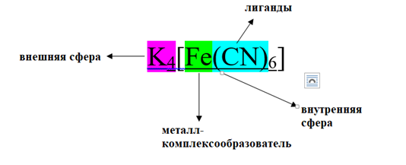
Изображение №1. Схема комплексного соединения
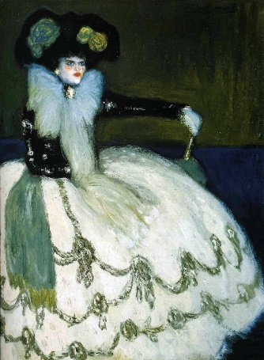 Изображение №2. Пабло Пикассо «Дама в голубом»
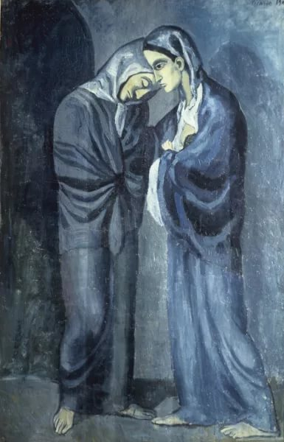 Изображение №3. Пабло Пикассо «Две сестры»
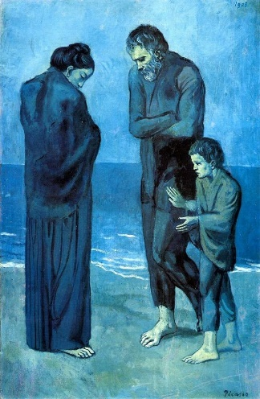Изображение №4. Пабло Пикассо «Бедняки на берегу моря»
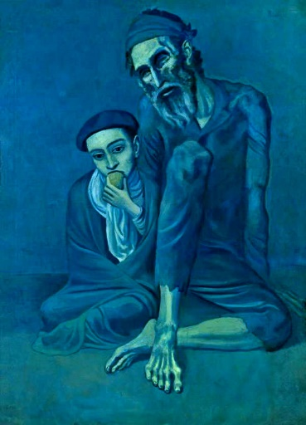 Изображение №5. Пабло Пикассо «Старый еврей с мальчиком»

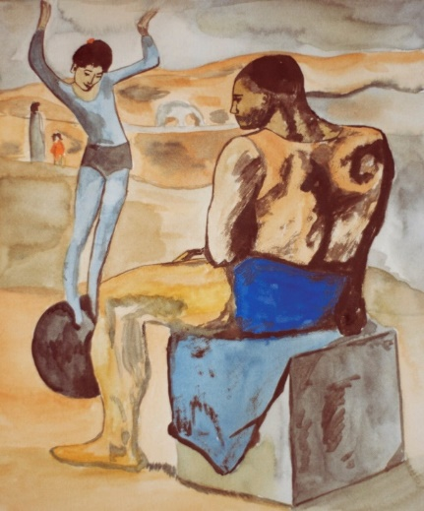 Изображение №6. Пабло Пикассо «Девочка на шаре»
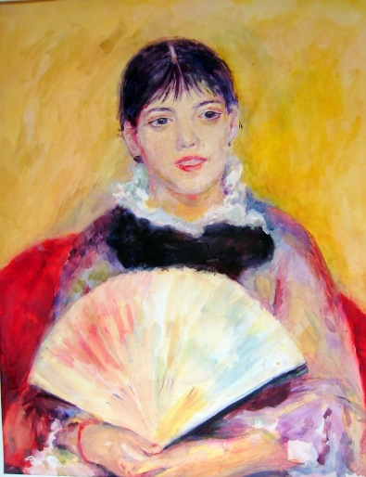 Изображение №7. Огюст Ренуар «Девушка с веером»

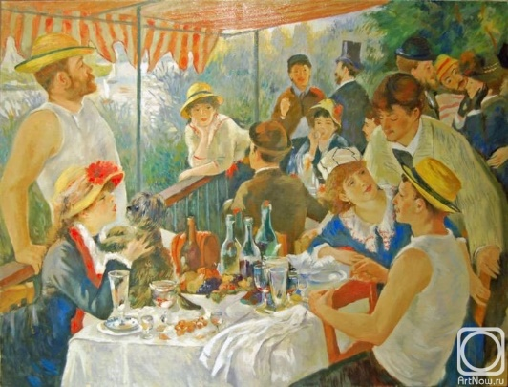 Изображение №8. Огюст Ренуар «Завтрак гребцов»
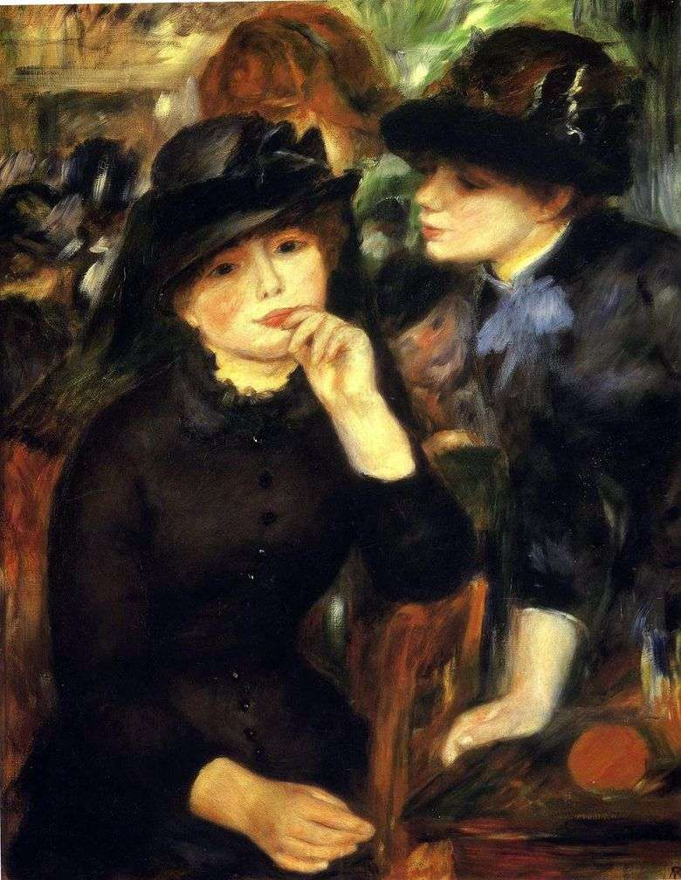 Изображение №9. Огюст Ренуар «Девушки в чёрном».
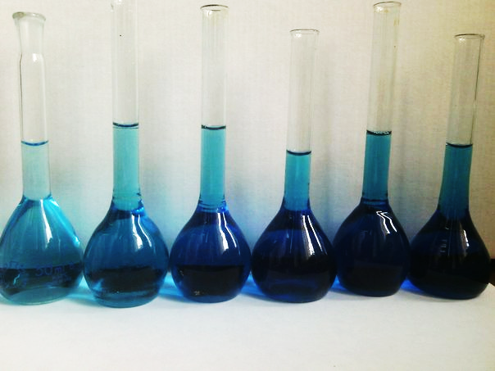Изображение №10. Коллоидная форма берлинской лазури

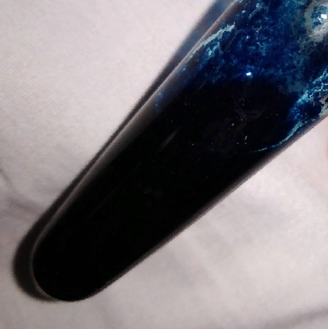Изображение №11. Нерастворимая форма берлинской лазури
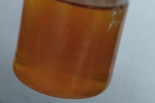 Изображение №12. Бурый раствор Fe(OH)₃

